附件1

培训电脑配置要求

1、CPU：i7-8代以上（尽可能不要用AMD）

2、操作系统：Win10（64位）专业版及以上（不要使用“Home家庭版”）

3、内存：16GB及以上

4、硬盘容量：200GB以上硬盘空余空间

**如不符合以上电脑要求，取证软件很有可能出现无法安装、无法运行或频繁报错闪退等异常状况。**

检查自己电脑CPU及操作系统的步骤：

Step1：在桌面“此电脑”图标右键选择“属性”

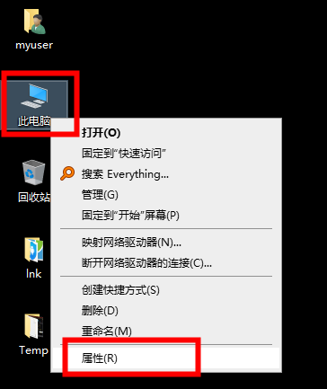

Step2：在弹出的 “属性” 窗口中，可查看Windows版本是否非Home版（如下图是专业版就符合要求）、及CPU处理器型号、内存容量大小。

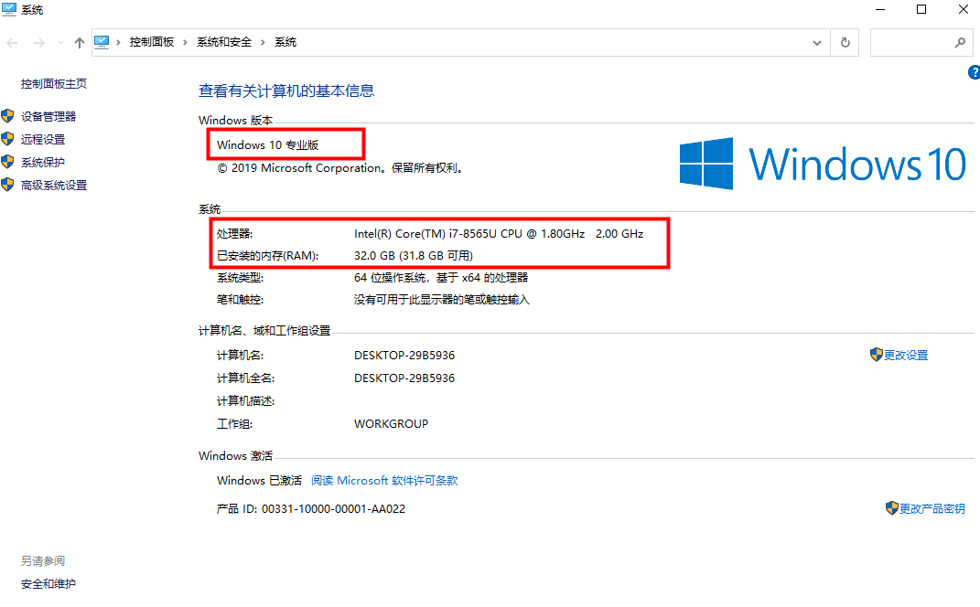

附件2

学员名单

|  |  |  |  |  |
| --- | --- | --- | --- | --- |
| 序号 | 地区 | 姓名 | 性别 | 单位 |
| 1 | 长春 | 曲优 | 男 | 长春市市场监督管理局朝阳分局 |
| 2 | 长春 | 吕佫洧 | 男 | 长春市市场监督管理局朝阳分局 |
| 3 | 长春 | 王沥浩 | 男 | 长春市市场监督管理局朝阳分局 |
| 4 | 长春 | 曹书豪 | 男 | 长春市市场监督管理局朝阳分局 |
| 5 | 长春 | 卢建国 | 男 | 长春市市场监督管理局朝阳分局 |
| 6 | 长春 | 赵骋 | 男 | 长春市市场监督管理局朝阳分局 |
| 7 | 长春 | 杨思明 | 男 | 长春市市场监督管理局南关分局 |
| 8 | 长春 | 王飞达 | 女 | 长春市市场监督管理局宽城分局 |
| 9 | 长春 | 付鹏宇 | 男 | 长春市市场监督管理局二道分局 |
| 10 | 长春 | 彭阳 | 男 | 长春市市场监督管理局绿园分局 |
| 11 | 长春 | 赵鑫 | 男 | 长春市市场监督管理局新区分局 |
| 12 | 长春 | 姜大鑫 | 男 | 长春市市场监督管理局经开分局 |
| 13 | 长春 | 冯秋雨 | 男 | 长春市市场监督管理局净月分局 |
| 14 | 长春 | 齐程田 | 男 | 长春市市场监督管理局汽开分局 |
| 15 | 长春 | 余灵明 | 男 | 长春市市场监督管理局莲花山分局 |
| 16 | 长春 | 孙国宁 | 男 | 长春市市场监督管理局中韩示范区市场监管分局 |
| 17 | 长春 | 张伟 | 男 | 长春市市场监督管理局双阳分局 |
| 18 | 长春 | 陈勇 | 男 | 长春市市场监督管理局九台分局 |
| 19 | 长春 | 刘泽 | 男 | 榆树市市场监督管理局 |
| 序号 | 地区 | 姓名 | 性别 | 单位 |
| 20 | 长春 | 刘艳涛 | 男 | 德惠市市场监督管理局 |
| 21 | 长春 | 李金鑫 | 女 | 公主岭市市场监督管理局 |
| 22 | 长春 | 陈子龙 | 男 | 农安县市场监督管理局 |
| 23 | 长春 | 苏中睿 | 男 | 长春市市场监督管理局经济执法稽查分局 |
| 24 | 长春 | 魏坤 | 男 | 长春市市场监督管理局价格执法稽查分局 |
| 25 | 长春 | 罗志春 | 男 | 长春市市场监督管理局知识产权执法稽查分局 |
| 26 | 长春 | 李天一 | 男 | 长春市市场监管综合行政执法支队质量技术执法稽查大队 |
| 27 | 长春 | 李鹏 | 男 | 长春市市场监督管理局药品执法稽查分局 |
| 28 | 长春 | 李睿恒 | 男 | 长春市市场监管综合行政执法支队食品大队 |
| 29 | 吉林 | 颜廷尉 | 男 | 吉林市市场监督管理局船营分局 |
| 30 | 吉林 | 吴彬 | 男 | 吉林市市场监督管理局龙潭分局 |
| 31 | 吉林 | 杨博栋 | 男 | 磐石市市场监管综合行政执法大队 |
| 32 | 吉林 | 张博 | 男 | 永吉县市场监督管理局 |
| 33 | 吉林 | 赵传智 | 男 | 桦甸市市场监管综合行政执法大队 |
| 34 | 吉林 | 李永辉 | 男 | 吉林市市场监管综合行政执法支队 |
| 35 | 吉林 | 王超 | 男 | 吉林市市场监管综合行政执法支队 |
| 36 | 吉林 | 张雷 | 男 | 吉林市市场监管综合行政执法支队 |
| 37 | 吉林 | 李明 | 男 | 吉林市市场监管综合行政执法支队 |
| 38 | 吉林 | 谭有仁 | 男 | 吉林市市场监督管理局船营分局 |
| 39 | 吉林 | 李想 | 男 | 吉林市市场监督管理局丰满分局 |
| 40 | 吉林 | 梁誓禹 | 男 | 吉林市市场监督管理局经开分局 |
| 序号 | 地区 | 姓名 | 性别 | 单位 |
| 41 | 吉林 | 王明佳 | 女 | 吉林市市场监督管理局经济稽查分局 |
| 42 | 吉林 | 付朝 | 男 | 吉林市市场监督管理局龙潭分局 |
| 43 | 吉林 | 孙英杰 | 男 | 吉林市市场监督管理局昌邑分局 |
| 44 | 吉林 | 王思宇 | 女 | 吉林市市场监督管理局高新分局 |
| 45 | 吉林 | 张煜 | 男 | 桦甸市市场监督管理局 |
| 46 | 四平 | 徐昕乐 | 女 | 四平市市场监督管理局 |
| 47 | 四平 | 蒋沐迪 | 男 | 四平市市场监督管理局 |
| 48 | 四平 | 李佳俊 | 男 | 梨树县市场监督管理局 |
| 49 | 四平 | 崔颢 | 男 | 梨树县市场监督管理局 |
| 50 | 四平 | 崔大嵬 | 男 | 双辽市市场监督管理局 |
| 51 | 四平 | 李佳 | 男 | 双辽市市场监督管理局 |
| 52 | 四平 | 赵佳阳 | 男 | 双辽市市场监督管理局 |
| 53 | 四平 | 石雪晴 | 女 | 伊通县市场监督管理局 |
| 54 | 四平 | 李奇桐 | 男 | 伊通县市场监督管理局 |
| 55 | 辽源 | 齐岩 | 女 | 辽源市市场监督管理局龙山分局 |
| 56 | 辽源 | 蒋鹤 | 男 | 辽源市市场监管综合行政执法支队 |
| 57 | 辽源 | 刘士鑫 | 男 | 辽源市市场监管综合行政执法支队 |
| 58 | 辽源 | 李洪丹 | 女 | 辽源市市场监管综合行政执法支队 |
| 59 | 辽源 | 张海川 | 男 | 东丰县市场监督管理局 |
| 60 | 辽源 | 杜镇宇 | 男 | 东辽县市场监督管理局 |
| 61 | 通化 | 刘玉良 | 男 | 通化市市场监督管理局东昌区分局 |
| 序号 | 地区 | 姓名 | 性别 | 单位 |
| 62 | 通化 | 宋杰 | 女 | 通化市市场监督管理局二道江区分局 |
| 63 | 通化 | 刘成博 | 男 | 综合行政执法大队 |
| 64 | 通化 | 刁建竣 | 男 | 通化县市场监督管理局 |
| 65 | 通化 | 白桔松 | 男 | 柳河县市场监督管理局三源浦分局 |
| 66 | 通化 | 张宇 | 男 | 辉南县市场监督管理局 |
| 67 | 通化 | 崔明 | 男 | 辉南县市场监督管理局 |
| 68 | 白山 | 张鹤 | 男 | 白山执法稽查科科长 |
| 69 | 白山 | 孙瞳 | 男 | 白山市市场监督管理局 |
| 70 | 白山 | 王冠 | 女 | 白山市市场监督管理局食品监管分局 |
| 71 | 白山 | 姜君玉 | 女 | 白山市市场监督管理局 |
| 72 | 松原 | 常立娟 | 女 | 松原市市场监督管理局 |
| 73 | 松原 | 杨军 | 男 | 松原市市场监管综合行政执法支队 |
| 74 | 松原 | 白茗宇 | 男 | 松原市市场监管综合行政执法支队 |
| 75 | 松原 | 王若琪 | 男 | 长岭县市场监督管理局 |
| 76 | 松原 | 冷健 | 男 | 长岭县市场监督管理局 |
| 77 | 松原 | 丁海石 | 男 | 前郭县市场监督管理局综合执法大队 |
| 78 | 松原 | 李鑫 | 女 | 扶余市市场监督管理局 |
| 79 | 松原 | 韩济冲 | 男 | 乾安县市场监督管理局稽查大队 |
| 80 | 白城 | 韦星 | 男 | 白城市市场监管综合行政执法支队 |
| 81 | 白城 | 袁志强 | 男 | 白城市市场监管综合行政执法支队 |
| 82 | 白城 | 付亮 | 男 | 白城市市场监督管理局洮北分局 |
| 序号 | 地区 | 姓名 | 性别 | 单位 |
| 83 | 白城 | 高宇 | 女 | 大安市市场监督管理局 |
| 84 | 白城 | 杨莹 | 女 | 大安市市场监督管理局 |
| 85 | 白城 | 樊家安 | 男 | 洮南市市场监督管理局 |
| 86 | 白城 | 邓建明 | 男 | 通榆县市场监督管理局 |
| 87 | 白城 | 庞晨 | 男 | 镇赉县市场监管综合行政执法大队 |
| 88 | 延边 | 俞洋 | 男 | 延吉市市场监督管理局 |
| 89 | 延边 | 远航 | 男 | 延吉市市场监督管理局 |
| 90 | 延边 | 刘明扬 | 男 | 延吉市市场监督管理局 |
| 91 | 延边 | 赵千杰 | 男 | 延吉市市场监督管理局 |
| 92 | 延边 | 金孝燮 | 男 | 延吉市市场监督管理局 |
| 93 | 延边 | 李贺 | 男 | 延吉市市场监督管理局 |
| 94 | 延边 | 岳宇阳 | 男 | 延吉市市场监督管理局 |
| 95 | 延边 | 陈东 | 男 | 珲春市市场监督管理局 |
| 96 | 延边 | 孙晓睿 | 男 | 龙井市市场监督管理局 |
| 97 | 长白山 | 管清瑶 | 女 | 长白山市场监督管理局 |
| 98 | 长白山 | 杜佳昕 | 男 | 长白山市场监督管理局 |
| 99 | 梅河口 | 寇先宇 | 男 | 梅河口市市场监督管理局综合行政执法大队 |
| 100 | 梅河口 | 姚明环 | 男 | 梅河口市市场监督管理局综合行政执法大队 |

附件3

省厅干教中心路线图

